Assemblée générale du Conseil Elzéar-Goulet
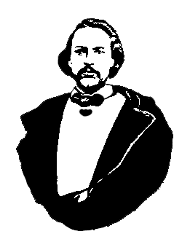
Le Conseil Elzéar-Goulet
Président: Marc Boyer Vice-président: Lucien Croteau Secrétaire: Rita Michaud Trésorier: Roger Hupé
Ainés: Frances Lemay et Roland Lavallée Jeunesse: Jonelle Hupé Historien: David Dandeneau Président-sortant: André Carrier
Adresse: 10 – 297 Enfield Cr., Saint- Boniface, Manitoba, R2H 1C1 Téléphone: 204.231.4020 Courriel: info@elzear-goulet.org
14 janvier 2015 ◊ 19h30 ◊ Salle Sportex (1341), USB

- Ouverture de la réunion et prière
- Adoption de l’ordre du jour
- Adoption et suivi du procès-verbal du 26 novembre 2014
  - Présentation sur les métis aux Scouts du 2 déc.

- Rapport financier
- Activités de nos partenaires
  - Union nationale
  - MMF
- Affaires nouvelles
  - Auberge du Violon 2015 . Progrès . Réunion des capitaines le 15 janvier.
  - AGA 2015 du CEG. Salle Sportex, USB, 18 mars à 19h30. Nourriture? Musique?

- Tirage 50/50
- Tirage de prix de présence
- Ajournement

Rapport financier du 14 janvier 2015
( 26 novembre 2014 au 14 janvier 2015 )

Début de la période
État du compte-chèques le 26 novembre 2014 |  |  |  | 8,922.41$
Recettes
* 1) Dépôt (28 nov. 2014) – 50/50 et cotisations |  | 39.00$
* Intérêts banquiers |  | 0.00$
Total recettes |  |  |  | 39.00$
(1) Total accessible |  |  |  | 8,961.41$
Déboursés
* #113 Auberge du Violon – Annonce |  | (250.00$)
* #114 Présentation métis au Scouts – Achats bannock, etc. |  | (53.56$)
* Frais banquiers |  | (0.00$)
(2) Total des déboursés |  |  |  | (303.56$)
Fin de la période
(3) Solde du compte-chèques le 14 janvier 2015 |  |  |  | 8,657.85$

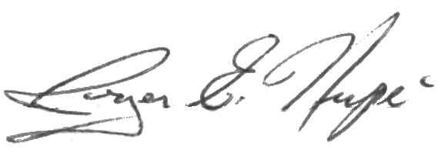

Rapport préparé et soumis par Roger Hupé :
Trésorier

